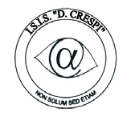 | ISTITUTO DI ISTRUZIONE SECONDARIA “DANIELE CRESPI”  Liceo Internazionale Classico e Linguistico VAPC02701R  Liceo delle Scienze Umane VAPM027011  Via G. Carducci 4 – 21052 BUSTO ARSIZIO (VA)  www.liceocrespi.it-Tel. 0331 633256 - Fax 0331 674770 - E-mail: lccrespi@tin.it  C.F. 81009350125 – Cod.Min. VAIS02700D | 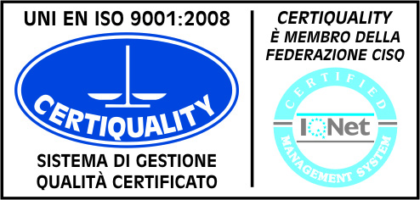  CertINT® 2012

Circ. n . 194
Web Busto Arsizio, 19 novembre 2013

Agli alunni delle classi 4BL, 4CL, 3DL, 3CL

Oggetto: Precisazione corsi pomeridiani in preparazione alle certificazioni in lingua tedesca ZertifikatDeutsch B1 e B2 tenuti dalla docente madrelingua Prof.ssa Kronfeld

Con la presente si conferma che:

martedì 19 novembre 2013 dalle ore 14.00 alle ore 16.00 il corso pomeridiana in preparazione B1

mercoledì 20 novembre 2013 dalle ore 13.15 alle ore 15.15 il corso pomeridiana in preparazione B2.

Il calendario dettagliato degli incontri successivi verrà fornito dalla docente durante il primo incontro.

Si precisa che il pagamento per la partecipazione ai corsi dovrà essere effettuato sul c/c/p 17795212 entro il 25 p.v. e sarà così suddiviso:

Corso B1 della durata di 12 ore €. 30,00;
Corso B2 della durata di 16 ore €. 35,00

Il Dirigente Scolastico
Prof.ssa Cristina Boracchi

